可能用到的相对原子质量：H 1 C 12 N 14 O 16 S 32 Cl 35.5
一、单项选择题(每小题3分，共42分)
1.下列化学用语正确的是( )
A. 葡萄糖实验式：C₆H₁₂O₆ B. 甲烷分子的球棍模型：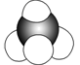
C. 2-乙基-1，3-丁二烯分子的键线式：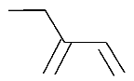 D. 硝基苯的结构简式：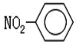
【答案】C
【解析】
【详解】A. 葡萄糖分子式是C₆H₁₂O₆，实验式是CH₂O，A错误；
B. 甲烷是正四面体结构，由于原子半径C>H，所以其比例模型是：，B错误；
C. 选择分子中含有2个碳碳双键在内的最长的碳链为主链，其它为支链，则2-乙基-1，3-丁二烯分子的键线式：，C正确；
D. 在硝基苯中，是N原子与苯环上C原子连接形成化合物，所以硝基苯的结构简式是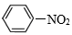，D错误；
故合理选项是C。
2.下列关于有机化合物的叙述正确的是( )
A. 糖类、油脂、蛋白质都是有机高分子化合物
B. 有机物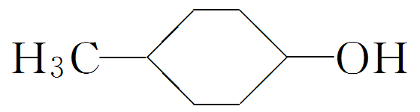可以发生消去反应和催化氧化
C. 乙醇可以和金属钠反应很缓慢地放出氢气，说明乙醇的酸性很弱
D. 福尔马林可用作食品防腐剂
【答案】B
【解析】
【详解】A. 糖类中只有淀粉和纤维素是高分子化合物，单糖、二糖不是高分子化合物；油脂都不是有机高分子化合物，A错误；
B. 有机物中，由于羟基连接C原子上有H原子，所以可以发生催化氧化反应；由于羟基连接的C原子邻位C原子上有H原子，因此可以发生消去反应，B正确；
C. 乙醇可以和金属钠反应很缓慢地放出氢气，只能说明乙醇分子中含有-OH，不能说明乙醇有酸性，C错误；
D. 福尔马林对人体有害，因此不可用作食品防腐剂，D错误；
故合理选项是B。
3.下列说法正确的是( )
A. 乙酸和乙醇在浓硫酸作用下可以发生加成反应
B. 分子式为C₄H₉Cl的同分异构体有4种
C. 甲醇、乙二醇、丙三醇互为同系物
D. 聚乙烯塑料可用于食品的包装，该塑料的老化是由于发生了加成反应
【答案】B
【解析】
【详解】A. 乙酸和乙醇在浓硫酸作用下可以发生酯化反应产生乙酸乙酯和水，酯化反应属于取代反应，A错误；
B. 分子式为C₄H₉Cl的物质可看作是C₄H₁₀中的一个H原子被Cl原子取代产生的物质，C₄H₁₀有CH₃CH₂CH₂CH₃和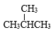两种结构，CH₃CH₂CH₂CH₃有两种不同位置的H原子，有两种不同位置的H原子，所以C₄H₁₀的一氯取代产物种类数目为2+2=4，即C₄H₉Cl同分异构体有4种，B正确；
C. 甲醇、乙二醇、丙三醇都属于醇类，但由于物质分子中含有的羟基数目不同，分子组成不是相差CH₂的整数倍，因此三种物质不能互为同系物，C错误；
D. 聚乙烯塑料可用于食品的包装，该塑料的老化是由于发生了氧化反应，D错误；
故合理选项是B。
4.下列关于常见有机物的说法错误的是( )
A. 苯酚显酸性，体现了苯环对羟基的影响 B. C₅H₁₂一定属于烷烃
C. 15 g 甲基中所含的电子数为10N_{A} D. 正丁烷的沸点比异丁烷的高
【答案】C
【解析】
【详解】A. 苯酚显酸性，而乙醇不显酸性，体现了苯环对羟基的影响，A正确；
B. 5个C原子最多可结合H原子的数目是12个，所以C₅H₁₂一定属于烷烃，B正确；
C. 甲基化学式是-CH₃，式量是15，其中含有9个电子，则15 g 甲基物质的量是1 mol，其中所含的电子数为9N_{A}，C错误；
D. 正丁烷分子间作用力比异丁烷的大，分子间作用力越大，克服分子间作用力使物质熔化、气化消耗的能量多，所以正丁烷的沸点比异丁烷的高，D正确；
故合理选项是C。
5.下列有机物的命名正确的是( )
A. CH₃CH(C₂H₅)CH₃ 2-甲基丁烷
B. 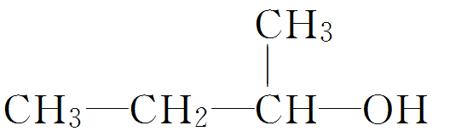 1-甲基-1丙醇
C. CH₂BrCH₂Br 二溴乙烷
D. 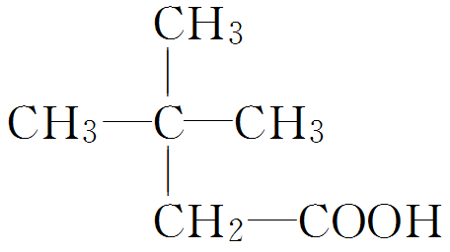 2，2-二甲基丁酸
【答案】A
【解析】
【详解】A. 碳碳单键可以旋转，要选择含有C原子数最多的碳链为主链，该物质最长碳链含有4个C原子，名称是2-甲基丁烷，A正确；
B. 选择含-OH连接的C原子在内的最长碳链为主链，从离羟基较近的一端为起点，给主链上C原子编号，以确定羟基在主链上的位置，该物质名称为2-丁醇，B错误；
C. 要注明2个Br原子在C原子上的位置，该物质名称为1，2-二溴乙烷，C错误；
D. 要从离羧基较近的一端为起点，给碳链上C原子编号，该物质名称为3，3-二甲基丁酸，D错误；
故合理选项是A。
6.结合乙烯和乙醇的结构与性质，推测丙烯醇CH₂=CH-CH₂OH不能发生的化学反应有( )
A. 使溴水褪色 B. 使酸性KMnO₄溶液褪色
C. 与Na反应 D. 与Na₂CO₃溶液反应
【答案】D
【解析】
【详解】A. 丙烯醇CH₂=CH-CH₂OH含有碳碳双键和羟基，能够与溴水发生加成反应而使溴水褪色，A不符合题意；
B. 丙烯醇CH₂=CH-CH₂OH含有碳碳双键和羟基，可以被酸性KMnO₄溶液氧化而使溶液紫色褪去，B不符合题意；
C. 该物质含有羟基，因此能与金属钠发生置换反应产生氢气，C不符合题意；
D. 该物质不含有羧基，因此不能与Na₂CO₃溶液反应，D符合题意；
故合理选项是D。
7.下列有机反应类型判断不正确的是( )
A. HOCH₂CH₂CH₂OH 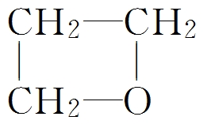+H₂O 消去反应
B. CH₃CH₂OH+CuOCH₃CHO+Cu+H₂O 氧化反应
C. H₂C=CHCH=CH₂+Cl₂CH₂ClCH=CHCH₂Cl 加成反应
D. ClCH₂CH₃+CH₃NH₂CH₃NHCH₂CH₃+HCl 取代反应
【答案】A
【解析】
【详解】A. 该反应是分子中两个羟基反应脱去一分子的水，属于取代反应，A错误；
B. 由于羟基连接的C原子上含有2个H原子，可以在Cu催化下发生氧化反应产生乙醛，B正确；
C. 该反应是二烯烃发生的1，4-加成反应，C正确；
D. 该反应是ClCH₂CH₃中的Cl原子被CH₃NH-取代产生的物质，反应类型为取代反应，D正确；
故合理选项是A。
8.下图为实验室制取乙烯并验证其性质的装置图。下列说法不正确的是( )
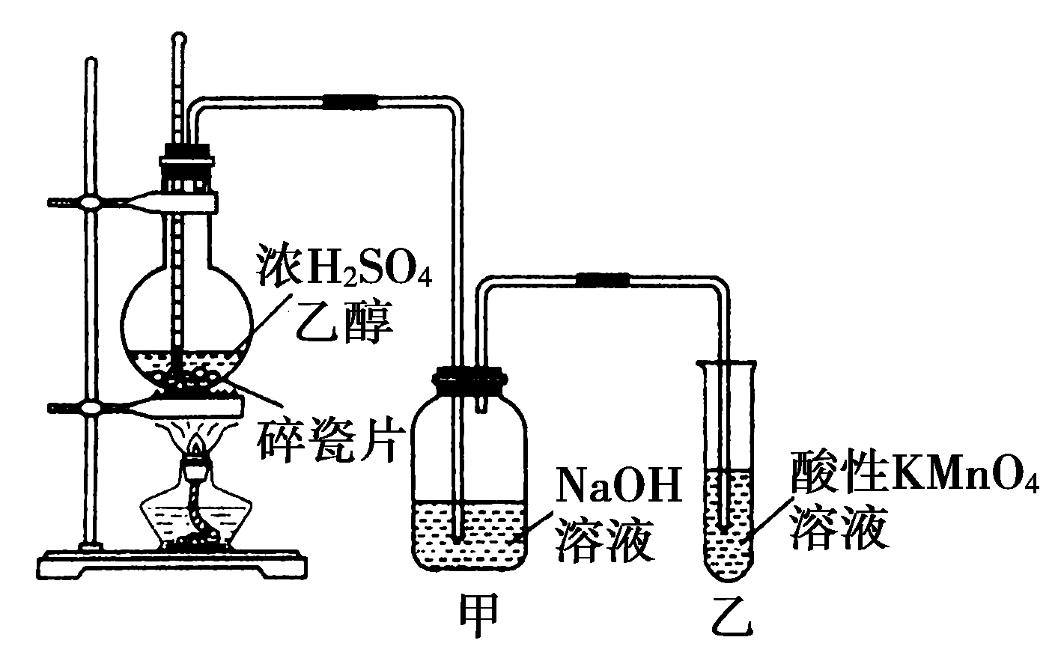
A. 反应装置中浓硫酸和乙醇的体积比约为1：3
B. 甲中NaOH溶液的作用是为了除去乙烯中的杂质气体
C. 乙中溶液褪色，证明乙烯具有还原性
D. 实验时，温度应该迅速升高到170℃并稳定在该温度最好
【答案】A
【解析】
【详解】A. 反应装置中加入的乙醇和浓硫酸的体积比约为1：3，A错误；
B. 浓硫酸具有吸水性、脱水性和强氧化性，浓硫酸氧化乙醇时，被还原产生SO₂气体，甲中NaOH溶液的作用是为了除去乙烯中的杂质SO₂气体，防止其干扰乙烯气体的检验，B正确；
C. 浓硫酸被还原产生的还原性气体SO₂在甲中被除去，若乙中酸性KMnO₄溶液褪色，证明乙烯具有还原性，可以被酸性KMnO₄溶液氧化，C正确；
D. 由于乙醇与浓硫酸混合加热140℃时，会发生副反应产生二甲醚，所以制取乙烯时温度应该迅速升高到170℃并稳定在该温度，发生消去反应产生乙烯和水，D正确；
故合理选项是A。
9.某有机化合物的结构简式如图所示，下列说法不正确的是( )
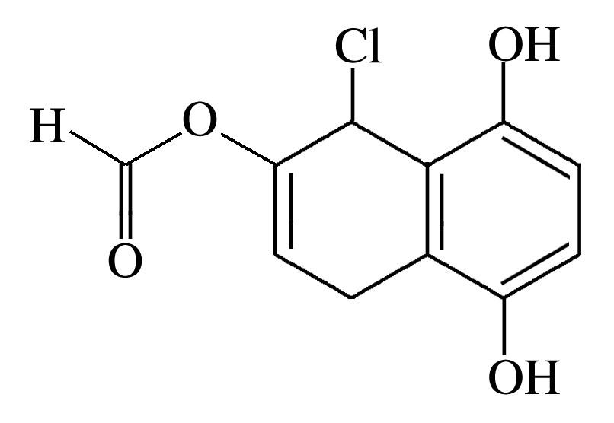
A. 能发生银镜发应
B. 能与FeCl₃溶液发生显色反应
C. 1 mol该物质最多可与4 mol NaOH反应
D. 与NaHCO₃、Na₂CO₃溶液均能发生反应
【答案】D
【解析】
【详解】A. 该有机物分子中含有醛基，因此能够发生银镜反应，A正确；
B. 该有机物分子中含有酚羟基，能与FeCl₃溶液发生显色反应，B正确；
C. 该有机物分子中含有2个酚羟基，1个酯基、1个Cl原子，Cl原子水解后得到1个醇羟基和1个HCl，醇羟基不能与NaOH发生反应，甲酸形成的酯基水解得到甲酸和1个醇羟基；酚羟基、甲酸中的羧基和HCl都可以与NaOH发生反应，它们反应时的物质的量的比是1：1，因此1 mol该物质最多可与4 mol NaOH反应，C正确；
D. 由于酸性：H₂CO₃>苯酚>HCO₃⁻，所以该物质只能与Na₂CO₃发生反应，不能与NaHCO₃反应，D错误；
故合理选项是D。
10.除去下列物质中所含少量杂质，所选用的试剂和分离方法能达到实验目的的是( )
选项 | 混合物(括号内为杂质) | 试剂(足量) | 分离方法
A | 苯(苯酚) | 浓溴水 | 分液
B | 乙烷(乙烯) | 酸性KMnO₄溶液 | 洗气
C | 乙酸乙酯(乙酸) | 饱和Na₂CO₃溶液 | 分液
D | 乙酸(乙醛) | 新制Cu(OH)₂ | 过滤
A. A B. B C. C D. D
【答案】C
【解析】
【分析】
A. 苯酚与浓溴水反应后溶于苯中；
B. 乙烯被高锰酸钾氧化生成二氧化碳；
C. 乙酸与Na₂CO₃溶液反应，而乙酸乙酯不反应；
D. 二者均与新制Cu(OH)₂反应，且乙酸易发生中和反应。
【详解】A. 苯酚与浓溴水反应产生三溴苯酚溶解在苯中，不能通过分液方法分离，A错误；
B. 乙烯被高锰酸钾氧化生成二氧化碳，引入新杂质，应选溴水、洗气，B错误；
C. 乙酸与Na₂CO₃溶液反应产生易溶于水的乙酸钠，而乙酸乙酯与Na₂CO₃不反应，密度比水小，可通过分液方法分离，C正确；
D. 二者均与新制Cu(OH)₂反应，且乙酸易发生中和反应，将原物质除去，不能除杂，D错误；
故合理选项是C。
【点睛】本题考查混合物分离提纯，把握有机物的性质、混合物分离方法、实验技能为解答的关键，注意有机物的溶解性及物质的状态的区别，注意除杂的原则，侧重考查学生的分析与实验能力。
11.由CH₃CH₂CH₂Br制备CH₃CH(OH)CH₂OH，依次从左至右发生的反应类型和反应条件都正确的是 ( )
选项 | 反应类型 | 反应条件
A | 加成反应；取代反应；消去反应 | KOH 醇溶液加热 ；KOH 水溶液加热；常温
B | 消去反应；加成反应；取代反应 | NaOH 水溶液加热；常温；NaOH 醇溶液加热
C | 氧化反应；取代反应；消去反应 | 加热；KOH 醇溶液加热；KOH 水溶液加热
D | 消去反应；加成反应；水解反应 | NaOH 醇溶液加热；常温；NaOH 水溶液加热

A. A B. B C. C D. D
【答案】D
【解析】
【详解】逆合成法分析：CH₃CH(OH)CH₂OH可以由CH₃CHBrCH₂Br水解得到，而CH₃CHBrCH₂Br可以由CH₃CH=CH₂与溴加成得到，CH₃CH=CH₂由CH₃CH₂CH₂Br消去反应得到。由CH₃CH₂CH₂Br制备CH₃CH(OH)CH₂OH，从左至右发生的反应类型是消去反应、加成反应、水解反应；发生消去反应条件是NaOH 醇溶液、加热；与溴水发生加成反应条件是常温；发生水解反应条件是与NaOH 水溶液混合加热，故合理选项是D。
12.有甲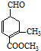、乙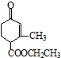两种有机物，下列说法中不正确的是( )
A. 可用新制的氢氧化铜悬浊液区分这两种有机物
B. 甲、乙互同分异构体
C. 甲在酸性和碱性条件下都能发生水解反应
D. 等物质的量的甲、乙分别与足量NaOH溶液反应消耗NaOH的量相同
【答案】B
【解析】
【详解】A. 甲含有醛基，能够与新制氢氧化铜悬浊液混合加热，产生砖红色沉淀，乙无醛基，不能发生反应，因此可以用新制的氢氧化铜悬浊液鉴别，A正确；
B. 化合物甲分子式是C₁₀H₁₂O₃，乙分子式是C₁₀H₁₄O₃，二者分子式不同，因此不能互为同分异构体，B错误；
C. 甲含有酯基，因此在酸性和碱性条件下都能发生水解反应，C正确；
D. 化合物甲、乙都含有一个酯基，酯基水解产生羧基和醇羟基，羧基能够与NaOH发生反应，而醇羟基不能反应，因此等物质的量的甲、乙分别与足量NaOH溶液反应消耗NaOH的量相同，D正确；
故合理选项是B。
13.某有机物的结构简式如图所示，下列有关该物质的说法正确的是( )
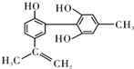
A. 该物质的分子式为C₁₆H₁₈O₃
B. 该物质分子中的所有原子可能共平面
C. 滴入KMnO₄溶液，可观察到紫色褪去，证明结构中存在碳碳双键
D. 1 mol该物质分别与浓溴水和H₂反应时最多消耗Br₂和H₂分别为4 mol、7 mol
【答案】D
【解析】
【详解】A. 根据物质结构可知：该物质的分子式为C₁₆H₁₆O₃，A错误；
B. 饱和C原子与连接的原子构成的是四面体结构，该物质分子中含有2个-CH₃，这两个C原子都是饱和C原子，因此不是所有原子可能共平面，B错误；
C. 该物质分子中含有酚羟基和碳碳双键，都可以被酸性KMnO₄溶液氧化，因此若滴入KMnO₄溶液，观察到紫色褪去，不能证明结构中存在碳碳双键，C错误；
D. 该物质分子中含2个苯环和1个碳碳双键，1个苯环能够与3个H₂发生加成反应，1个双键能够与1个H₂发生加成反应，所以1 mol该物质最多可以与7 molH₂反应；该物质分子中含有3个羟基，由于羟基使苯环的邻位、对位变得活泼，更容易发生取代反应，所以1 mol该物质与浓溴水反应时最多消耗4 mol Br₂，D正确；
故合理选项是D。
14.某种解热镇痛药的结构简式如图所示，当它完全水解时，可得到的产物有( )
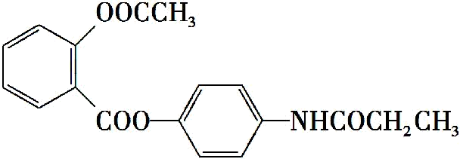
A. 2种 B. 3种
C. 4种 D. 5种
【答案】C
【解析】
【分析】
酯基、肽键均能发生水解，据此进行分析。
【详解】水解后可以得到CH₃COOH、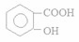、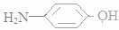、CH₃CH₂COOH四种物质，因此选项是C；
故答案选C。
二、非选择题(共58分)
15.(1)某烃的结构简式是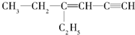，分子中饱和碳原子数为 _________，可能在同一平面上的碳原子数最多为 _________
(2)从某些植物树叶提取的挥发油中含有下列主要成分：
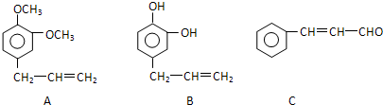
①C的含氧官能团名称为______。
②在这三种物质中，_______显酸性，________能发生银镜反应(填A、B或C)
③这三种物质都不能发生反应有 __________。
A. 氧化反应 B.取代反应 C.消去反应 D.还原反应
④1 mol A与足量的浓溴水充分反应，消耗溴单质的物质的量为______ 。
⑤C发生加聚反应的产物的结构简式为_______________
【答案】 (1). 4 (2). 8 (3). 醛基 (4). B (5). C (6). C (7). 1 mol (8). 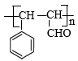
【解析】
【分析】
(1)根据饱和C原子能结合4个原子的最大数目分析；根据乙烯分子是平面分子，乙炔分子是直线型分子分析共平面的碳原子数目；
(2)①根据C的含氧官能团结构确定其名称；
②酚羟基具有酸性，醛基能够发生银镜反应；
③根据三种物质的结构及官能团的性质分析判断；
④碳碳双键能与溴水发生加成反应，反应的比例是1：1；
⑤每个分子中碳碳双键断裂，这些不饱和碳原子彼此连接形成高分子化合物。
【详解】(1)某烃的结构简式是，在该分子中，2个乙基的4个C原子都是饱和C原子，而形成碳碳双键、碳碳三键的C原子没有达到结合其它原子的最大数目，属于不饱和C原子，因此饱和碳原子数为4；乙烯分子CH₂=CH₂是平面分子，乙炔分子HC≡CH是直线型分子，-C≡CH可看作是取代乙烯分子中H原子的位置，在该平面上；2个乙基中与碳碳双键连接的亚甲基C原子取代乙烯分子中H原子的位置，在乙烯分子的平面上，以亚甲基C原子为研究对象，由于饱和C原子形成的是四面体结构，最多有2个顶点与该C原子在同一平面上，所以2个-CH₃的C原子也可以在乙烯分子的平面内，故可能在同一平面上的碳原子数最多为8个；
(2)①C结构简式是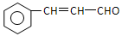，其中的含氧官能团结构是-CHO，其名称是醛基；
②物质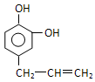含有酚羟基，能够微弱电离产生H⁺，因此具有酸性，故合理选项是B；含有醛基，能够与银氨溶液在水浴加热条件下发生银镜反应，故合理选项是C；
③A.这三种物质都是有机物，能够发生燃烧反应，燃烧反应属于氧化反应，A不符合题意；
B.这三种物质都可以发生苯环上的取代反应，B不符合题意；
C.物质A、C无羟基和卤素原子，不能发生消去反应，B物质含有酚羟基，羟基连接在苯环上，有独特的稳定性，也不能发生消去反应，C符合题意；
D.三种物质都可以与H₂发生加成反应，与H₂的加成反应属于还原反应，D不符合题意；
故合理选项是C；
④A分子中含有1个碳碳双键，能够与Br₂发生加成反应，碳碳双键与Br₂发生加成反应时物质的量的比是1：1，所以1 mol A与足量的浓溴水充分反应，消耗溴单质的物质的量为1 mol。
⑤物质C结构简式为，在一定条件下断裂碳碳双键中较活泼的化学键，然后这些比饱和C原子彼此结合，就形成高分子化合物，则发生加聚反应的产物的结构简式为。
【点睛】本题考查了有机物分子中官能团结构、性质、反应类型的判断及原子共平面的知识。熟练掌握常见有机物结构与性质为解答关键，注意明确各类烃及其衍生物的代表物质的结构与性质，掌握反应特点及反应前后物质结构的变化情况。
16.(1)有机物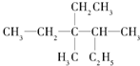用系统命名法命名： ______________
2-甲基苯甲酸乙酯的结构简式是_______________________
(2)有机物X、Y、Z在一定条件下可实现如下转化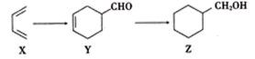
则①X的核磁共振氢谱有________组峰，面积比为_________
②Y→Z的反应类型是_____________
③Z的六元环上的一氯代物共有_________种
(3)如图是某有机物分子的简易球棍模型，该有机物中含C、H、O、N四种元素．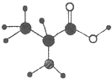则：
①其分子式为 _________________
②它能通过缩聚反应生成高分子化合物，该高分子化合物的结构简式为__________________
【答案】 (1). 3，4-二甲基-3-乙基己烷 (2). 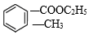 (3). 2 (4). 1：2 (5). 还原反应 (6). 4 (7). C₃H₇NO₂ (8). 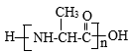
【解析】
【分析】
(1)根据烷烃的系统命名方法命名；根据酸与醇发生酯化反应形成酯的特点确定2-甲基苯甲酸乙酯的结构；
(2)CH₂=CH-CH=CH₂与CH₂=CH-CHO发生加成反应产生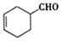，与H₂发生加成反应产生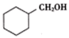。
(3)根据C、H、O、N四种元素的价电子数目，确定球棍模型表示的物质，进而确定其分子式，然后根据物质结构特点判断其发生反应形成的高分子化合物的结构简式。
【详解】(1)选择分子中含C原子数最多的碳链为主链，该物质中最长碳链上含有6个C原子，从左端为起点，给主链上C原子编号，以确定支链的位置，则有机物用系统命名法命名为：3，4-二甲基-3-乙基己烷；
2-甲基苯甲酸乙酯说明甲基与酯基在苯环的两个相邻的C原子上，其结构简式为；
(2)①X是CH₂=CH-CH=CH₂，分子结构高度对称，含有2种不同位置的H原子，因此X的核磁共振氢谱有2组峰，这两种H原子的个数比为2：4=1：2，因此峰面积比为1：2；
②Y是，分子中含不饱和的碳碳双键和醛基，它们与H₂发生加成反应产生Z，与氢气的加成反应也叫还原反应；所以Y→Z的反应类型是加成反应(或还原反应)；
③Z是，环是对称结构，在六元环上有4种不同的H原子，因此Z的六元环上的一氯代物共有4种；
(3)根据C原子价电子是4，H原子价电子是1，O原子价电子是6，N原子价电子是5，则球棍模型表示的物质结构简式是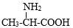，名称为丙氨酸，其分子式是C₃H₇NO₂，物质分子中含有氨基和羧基，在一定条件下羧基脱去羟基，氨基脱去H原子，然后彼此结合就形成高分子化合物，其结构简式为：。
【点睛】本题考查了有机物的结构、性质、命名、分子式的推断、反应类型的判断等知识，掌握C原子价电子数为4，结合有机物的官能团与性质的关系推理，侧重考查学生的分析能力。
17.乙酰水杨酸(阿司匹林)是目前常用药物之一。实验室通过水杨酸进行乙酰化制备阿司匹林的一种方法如下：
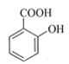+(CH₃CO)₂O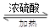 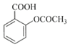+CH₃COOH
水杨酸 酸酐 乙酰水杨酸
 | 水杨酸 | 醋酸酐 | 乙酰水杨酸
熔点/℃ | 157~159 | -72~74 | 135~138
相对密度/(g/cm³) | 1.44 | 1.10 | 1.35
相对分子质量 | 138 | 102 | 180

实验过程：在100 mL锥形瓶中加入水杨酸6.9 g及醋酸酐10 mL，充分摇动使固体完全溶解。缓慢滴加0.5 mL浓硫酸后加热，维持瓶内温度在70℃左右，充分反应。稍冷后进行如下操作：
①在不断搅拌下将反应后的混合物倒入100 mL冷水中，析出固体，过滤。
②所得结晶粗品加入50 mL饱和碳酸氢钠溶液，溶解、过滤。
③滤液用浓盐酸酸化后冷却、过滤得固体。
④固体经纯化得白色的乙酰水杨酸晶体5.4 g。
回答下列问题：
(1)该合成反应中最好采用__________加热(填标号)。
A. 酒精灯 B.热水浴 C.煤气灯 D.电炉
(2)下列玻璃仪器中，①中需使用的有________(填标号)。
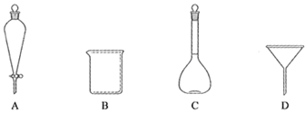
(3)①中需使用冷水，目的是_________________________。
(4)②中的主要化学反应方程式是：____________________。
(5)④采用的纯化方法为____________。
(6)本实验的产率为_________%。
【答案】 (1). B (2). BD (3). 使产物充分析出，提高产率 (4). 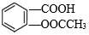+NaHCO₃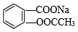+CO₂↑+H₂O (5). 重结晶 (6). 60
【解析】
【分析】
(1)低于100℃的加热需要水浴加热；
(2)①中操作为过滤，需要的玻璃仪器有玻璃棒、普通漏斗、烧杯；
(3)乙酰水杨酸在常温下是固体，且在冷水中溶解度较小；
(4)饱和碳酸氢钠与乙酰水杨酸发生复分解反应放出CO₂气体；
(5)固体经纯化方法为重结晶；
(6)先根据已知量计算醋酸酐、水杨酸的物质的量，结合反应中物质消耗关系，判断什么物质过量，再以不足量的物质为标准计算反应产生的乙酰水杨酸的质量，最后根据
产率=×100%进行计算。
【详解】(1)低于100℃的加热需要水浴加热，该合成温度为70℃左右，所以该合成反应中应采用热水浴，A、C、D加热温度都高于100℃，故合理选项是B；
(2)①中操作为分离难溶性的固体与液体混合物的方法，该操作是过滤，过滤需要的玻璃仪器有玻璃棒、普通漏斗、烧杯，图示仪器A是分液漏斗，B是烧杯，C是容量瓶，D是普通漏斗，所以选取BD仪器，合理选项是BD；
(3)乙酰水杨酸在常温下是固体，且在冷水中溶解度较小，为了降低其溶解度并充分析出乙酰水杨酸固体(结晶)，所以①中需使用冷水，即①中使用冷水，目的是充分析出乙酰水杨酸固体；
(4)由于羧酸的酸性比碳酸强，所以碳酸氢钠与乙酰水杨酸发生复分解反应放出CO₂、H₂O，同时得到乙酰水杨酸钠盐，该反应的化学方程式为：+NaHCO₃+CO₂↑+H₂O；
(5)固体经纯化时可根据物质的溶解度受温度的影响变化较大，而杂质溶解度受温度的影响变化不大，先配制成高温下饱和溶液，然后降温结晶，将析出的晶体再溶解在一定的蒸馏水中得到其高温下饱和溶液，再降温结晶，这种方法为重结晶，所以④采用的纯化方法为重结晶；
(6)醋酸酐质量m[(CH₃CO)₂O]=10 mL×1.10 g/mL=11 g，其物质的量是n[(CH₃CO)₂O]==0.108 mol，6.9 g水杨酸的物质的量是n(水杨酸)==0.05 mol，由于二者反应时的物质的量的比是1：1，所以醋酸酐过量，要以不足量的水杨酸为标准计算反应产生的乙酰水杨酸，则理论上生成乙酰水杨酸的物质的量是0.05 mol，其质量m(乙酰水杨酸)=0.05 mol×180 g/mol=9.0 g，所以乙酰水杨酸的产率为：×100%=60%。
【点睛】本题考查了有机物质的制备，涉及物质化学实验基本操作、物质的分离提纯、反应方程式的计算、仪器和反应条件选取等点，明确实验原理、物质的物理性质和化学性质是解本题关键，在计算物质产率时，注意要进行过量计算以不足量的物质为标准进行计算知道其产率计算方法。
18.有机物W(分子式C₃H₆O₃)能与NaHCO₃反应产生CO₂，也能与Na反应生成H₂，且1 mol W与足量Na反应能生成1 mol H₂，分子中核磁共振氢谱为四组峰，峰面积之比为3∶1∶1∶1。
(1)W的结构简式是______________。
(2)W在不同条件下可脱水形成不同物质。若两分子W反应形成环酯，写出反应方程式：_________________。
(3)W的某种同分异构体具有下列性质：
能发生的银镜反应；1 mol该物质能跟金属钠反应产生1 mol H₂。
则该同分异构体的结构简式为____________(已知同一个碳原子上不能连接2个羟基)。
(4)W的工业合成路线如图所示：
乙烯 A BCDW
已知：Ⅰ.A、B、C、D与W分子中含有相同碳原子数；
Ⅱ.RCH₂COOH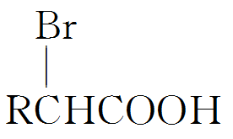
①写出A的名称：__________。
②B与新制Cu(OH)₂悬浊液反应的化学方程式是： _______________。
③D与NaOH水溶液反应的化学方程式为：______________________。
【答案】 (1). 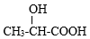 (2). 2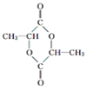+2H₂O (3). 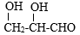 (4). 1-丙醇 (5). CH₃CH₂CHO+2Cu(OH)₂+NaOH CH₃CH₂COONa+Cu₂O↓+3H₂O (6). 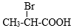+2NaOH 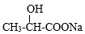+NaBr+H₂O
【解析】
【分析】
W能与NaHCO₃反应，说明分子中含有-COOH，W的分子式为C₃H₆O₃，不饱和度为=1，分子中含有四种活动性不同的氢原子，个数比为3：1：1：1，分子中含有1个-CH₃、-COOH，结合分子式可知，还有-OH、，故W为，A、B、C、D与W分子中含有相同碳原子数，结合反应信息Ⅱ，由W的结构可知，D为，C为CH₃CH₂COOH，故A为CH₃CH₂CH₂OH，B为CH₃CH₂CHO，以此解答该题。
【详解】根据上述分析可知：A为CH₃CH₂CH₂OH，B为CH₃CH₂CHO，C为CH₃CH₂COOH，D为，W为。
(1)由以上分析可知W为；
(2)中含有羟基和羧基，在一定条件下，有多种脱水方式，可通过分子间酯化生成，或通过分子内酯化生成，若两分子W反应形成环酯，该反应方程式为：2+2H₂O；
(3)W的某种同分异构体具有下列性质：能发生银镜反应，说明含有醛基；1 mol该物质能跟金属钠反应产生1 mol H₂，说明含有2个羟基，由于在同一个碳原子上连接多个羟基是不稳定的，则该同分异构体的结构简式为：；
(4)①A为CH₃CH₂CH₂OH，名称为1-丙醇；
②B为CH₃CH₂CHO，含有醛基，能够与新制Cu(OH)₂悬浊液在碱性条件发生氧化反应，产生砖红色沉淀，则该反应的化学方程式是CH₃CH₂CHO+2Cu(OH)₂+NaOH CH₃CH₂COONa+Cu₂O↓+3H₂O；
③D是，羧基能够与NaOH发生中和反应，Br原子发生水解产生醇羟基和HBr，HBr也可与NaOH发生中和反应，则与NaOH水溶液反应的化学方程式为：+2NaOH +NaBr+H₂O。
【点睛】本题考查有机物的推断与合成，掌握官能团的性质及变化是解题关键，注意基础知识的理解掌握，侧重考查学生的分析能力及对题目给予的信息进行分析和运用。
19.芳香族化合物A(C₉H₁₂O)常用于药物及香料的合成，A有如下转化关系：
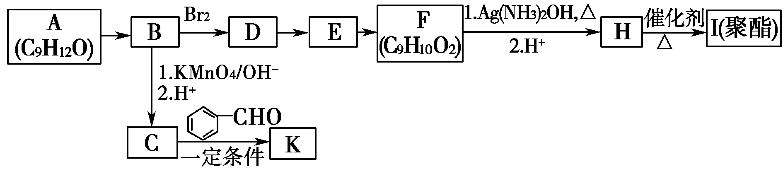
已知以下信息：
①A的苯环上只有一个支链,支链上只有两种不同化学环境的氢原子，且A能发生酯化反应；
②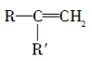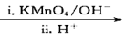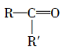+CO₂；
③RCOCH₃+R′CHORCOCH=CHR′+H₂O。
回答下列问题：
(1)A生成B的反应类型为________，由E生成F的反应方程式为__________________
(2)K中含有两个六元环，则K的结构简式为_____________________。
(3)由F生成H的过程中第1步的化学方程式为_____________________。
(4)H有多种同分异构体，满足下列条件的有_________种，写出其中任意一种的结构简式：________。
①能发生银镜反应 ②遇FeCl₃溶液显紫色 ③具有4组核磁共振氢谱峰
(5)糠叉丙酮(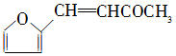)是一种重要的医药中间体，请参考上述合成路线，设计一条由叔丁醇[(CH₃)₃COH]和糠醛(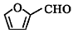)为原料制备糠叉丙酮的合成路线(无机试剂任用，用结构简式表示有机物)，用箭头表示转化关系，箭头上注明试剂和反应条件。__________________________。
【答案】 (1). 消去反应 (2). 2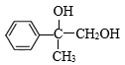+O₂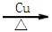2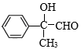+2H₂O (3). 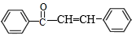 (4). +2Ag(NH₃)₂OH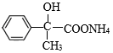+2Ag↓+3NH₃+H₂O (5). 4 (6). 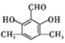或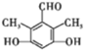或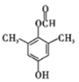或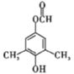 (7).
【解析】
【分析】
A的不饱和度==4，且A为芳香族化合物，说明含有苯环，A转化得到的B能发生信息②中的反应，说明B中含有碳碳双键，应是A发生醇的消去反应生成B，A不能被酸性高锰酸钾溶液氧化，则A应该含有一个支链且连接苯环的碳原子上不含氢原子，故A为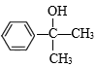，A发生消去反应生成B为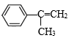，B发生信息②的反应生成C为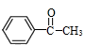，C发生信息③的反应生成K为；B和溴发生加成反应生成D为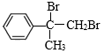，根据F分子式知，D发生水解反应生成E为，E发生氧化反应生成F为，F发生银镜反应然后酸化得到H为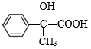，H发生缩聚反应生成I为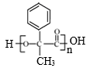，以此解答该题。
【详解】根据上述分析可知：A是，B是，C是，D是，E是，F是，H是，K是，I是。
(1) A是，分子中含有醇羟基，由于羟基连接的C原子的邻位C原子上含有H原子，可以与浓硫酸混合加热发生消去反应产生B是，故A生成B的反应类型为消去反应；E是，F是。由于E存在伯醇(-CH₂OH)，在Cu作催化剂条件下加热，发生氧化反应，醇羟基被氧化变为醛基，所以由E生成F的反应方程式为：2+O₂2+2H₂O；
(2)根据上述分析可知K结构简式是：；
(3)F是，含有醛基，能够与银氨溶液水浴加热发生银镜反应，该反应的化学方程式为：+2Ag(NH₃)₂OH+2Ag↓+3NH₃+H₂O；
(4)H是，其同分异构体，满足下列条件：①能发生银镜反应，说明含有醛基；②遇FeCl₃溶液显紫色说明含有酚羟基；③具有4组核磁共振氢谱峰，说明分子中含有四种不同位置的H原子，则其同分异构体可能有：、、、，共四种，可任意写出其中的一种物质的结构简式；
(5)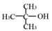发生消去反应生成(CH₃)₂C=CH₂，(CH₃)₂C=CH₂发生信息②的反应生成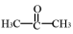， 和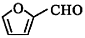反应生成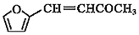，故合成路线为：。
【点睛】本题考查有机物推断和有机合成，明确有机物官能团及其性质、物质之间的转化、反应条件及基本概念是解本题关键，注意采用正、逆相结合的方法进行推断，侧重考查学生知识综合运用、知识迁移能力，难点是有机合成路线设计，应结合题干信息分析。

